江苏省人力资源和社会保障厅网上办事服务大厅用户操作说明

（用人单位社会保险征缴业务）

江苏省人力资源和社会保障厅网上办事服务大厅网址：<https://rs.jshrss.jiangsu.gov.cn/>。

建议使用谷歌浏览器，文件编辑功能请使用office2007以上版本或者WPS。

一、单位登录方式

网办大厅有4种登录方式，用人单位可根据实际自主选择。登录方式有：

1．江苏省政务单位快捷登录。江苏政务服务网（www.jszwfw.gov.cn）的单位用户，可利用江苏政务服务网的账号快捷登录网办大厅。

2．电子营业执照快捷登录。有电子营业执照的单位用户，可通过电子营业执照快捷登录网办大厅。

3．账号密码登录。单位在网办大厅完成注册后，可利用账号和密码登录网办大厅。

4．江苏智慧人社APP扫码登录。单位用户打开网办大厅，选择“扫码登录”页面 。单位法人、单位管理员、单位经办人可打开“江苏智慧人社APP”中的“扫一扫”功能，进行扫码登录。

二、单位注册途径

1．网办大厅注册。在网办大厅进行单位注册。“填写单位信息”中，准确填写统一社会信用代码、单位全称、法定代表人证件类型、法定代表人证件号码、法定代表人姓名。使用支付宝APP“扫一扫”功能，对法定代表人进行人脸认证。在“填写账户信息”中，填写手机号、短信验证码和密码。提交后完成注册。

2．“江苏智慧人社”APP注册。法定代表人下载“江苏智慧人社”APP，完成个人注册。登陆后，在“我的”中进行人脸识别认证。在“我的”—“企业服务”中关联企业，填写信息完成注册。

3．历史用户升级（适用于泰州人力资源和社会保障网上办事大厅使用密码登录的单位用户）。在网办大厅进行“历史单位用户升级”。在“校验历史账户”中输入泰州人力资源和社会保障网上办事大厅的账号密码。在“确定法定代表人信息”中，输入法定代表人手机号码。在“设置管理员”中，填写单位管理员信息，设置管理员密码。全部设置完成，提示新的单位编号（请牢记新的单位编号），完成升级。

4．经办窗口注册。单位携带单位营业执照、单位授权委托书、经办人身份证明到经办窗口开通单位账号。开通的账号只能是单位法人账号或单位管理员账号。

三、单位业务操作说明

1．用人单位用工参保登记

（1）单位做用工增员时，在“单位办事”—“社会保险”—“社会保险登记”—“用人单位用工参保登记”中申报。可以单个增员，也可以批量增员。批量增员时，下载相应的模版，填写需要导入的人员用工信息后上传，处理详情列表中点击“结果”查询处理结果，可以显示错误信息。

（2）网报系统自动从用人单位输入的劳动合同开始月份补缴，例如，开始时间2021年1月1日和2021年1月30日一样，系统都是自动从1月份补缴！如果某员工新单位从1月份开始缴，原单位1月份已经缴过了，系统则自动只补缴1月份的工伤！网报系统可以从实际操作月往前补六个月，养老、失业、工伤都补！至于待遇能否正常享受，请咨询相关业务部门！  
 （3）单位用户登录后，点击右上角单位名称，在“单位中心”—“单位信息”—“参保信息”—“人员月度变更”中，可以查阅人员月度变更信息。具体的补缴明细可以在单位信息—缴费信息—人员月缴费明细下面查看，查看时结算期输入次月。（导出的明细解压时需要扫码或者输入验证码，验证码就是登录人的手机号码！）

**常见报错内容处理办法：**

（1）报错内容：未获取到人员基本信息。

单位做用工增员前，要确保该人员我市存在基础信息，若无，此时需要在“单位办事”—“社会保险”—“人员基础信息采集”中申报。可以单个采集，也可以批量采集。批量采集时，下载相应的模版，填写需要导入的人员信息后上传，处理详情列表中点击“结果”查询处理结果，可以显示错误信息。如报错：调用公安部人员基准信息查询接口出错。请稍后或第二天再试，说明系统与公安部接口有问题。

（2）报错内容：该人员为灵活就业参保人员。

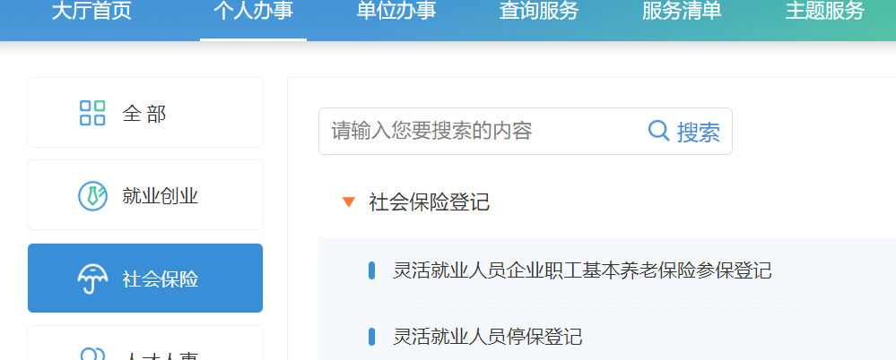如果有灵活就业人员转至本单位参保，需要该人员通过网办大厅或江苏智慧人社APP，在“个人办事”—“社会保险”—“社会保险登记”—“灵活就业人员停保登记”中先办理灵活就业人员停保业务（也可通过经办窗口办理灵活就业人员停保业务），如下图。

（3）报错内容：养老已参保，不能再办理参保。

请单位通知员工核实是否原单位未停保。

（4）报错内容：根据身份证号码找到多条人员信息，无法办理此业务。

可以选择其中一条申报，如还不行，建议柜台申报。

（5）报错内容：户籍性质为空。

个人注册，在网办大厅登录后，点击右上角自己的姓名处，选择个人中心去维护户籍性质。如下图：

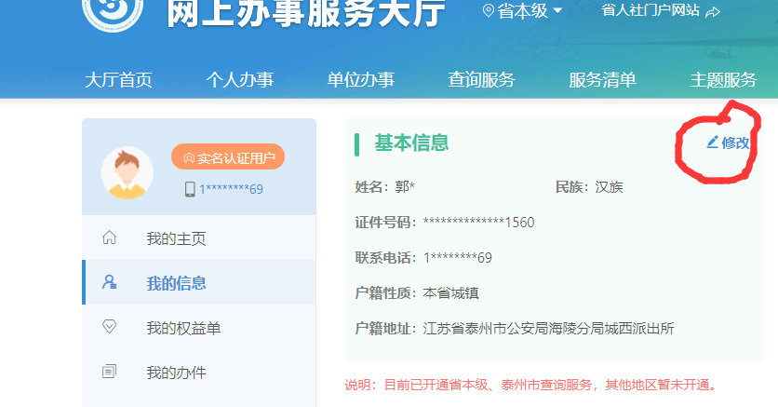（6）报错内容：自参保开始日期下一月起，存在失业金发放信息。

请通知员工至人社局将补缴期间失业金退回后单位再申请补缴。

2．用人单位退工停保登记

（1）单位做用工减员时，在“单位办事”—“社会保险”—“社会保险登记”—“用人单位退工停保登记”中申报。可以单个减员，也可以批量减员。批量减员时，下载相应的模版，填写需要减员的人员用工信息后上传，处理详情列表中点击“结果”查询处理结果，可以显示错误信息。

（2）单位用户登录后，在“单位中心”—“单位信息”—“参保信息”—“人员月度变更”中，可以查阅人员月度变更信息。

3.人员变更回退

如单位发现有业务做错后，可及时使用人员变更回退，将错误的业务及时回退，**该功能需要将网办大厅左上角的定位选择“泰州”**，再点击“单位办事”—“社会保险”—“社会保险登记”—“人员变更回退”。

4.缴费基数调整（上调）

单位需要上调员工缴费基数，可以在此模块做申报，将模板下载下来后，将需要上调人员的信息保留（不调整的人员从模板中删除），完善基数信息，该模块需要上传附件材料，请将附件材料拍成照片，作为电子档上传。

5．单位人员参保证明打印

单位用户登录后，鼠标移至右上角单位名称处，点击“单位中心”（该模块内可以实现各类信息查询），在左边一列“单位权益单”中选择险种、时间段，点击“预览权益单”，生成“单位人员参保证明”，提供“下载”功能。

6．单位人员参保证明验证

使用江苏智慧人社APP，扫描证明单上的二维码，进行证明验证。

四、单位账号管理

1．单位多经办人管理

单位用户分为法人、单位管理员、单位经办人员三个级别，法人、单位管理员、单位经办人必须是实人认证用户。 单位法人可增加、减少单位管理员，管理员默认具有单位所有实现权限；单位法人可增加、减少单位经办人，并可以为经办人员授权事项权限范围；单位管理员可增加、减少单位经办人，并可为经办人按事项权限范围授权。

（1）单位法人或管理员登录网办大厅后，鼠标移至单位名称下，点击“单位中心”。

（2）点击“经办人管理”，开通授权，首先阅读授权注意事项，点击“同意开通”。

（3）分类显示账号授权管理，分为法定代表人、管理员、经办人。

（4）在已授权管理中点击“开通授权”按钮，填写授权所需信息，提交完成授权。

（5）授权成功后，管理员或者经办人需要到“江苏智慧人社APP”，“企业服务”中进行人脸识别身份验证，并且设置登录密码。完成设置后即可在网办大厅进行单位登录，身份信息和密码填写所授权的管理员或者经办人的。

2．单位忘记密码

（1）在单位账号密码登录页面中点击“忘记密码？”链接。

（2）首先填写账号信息，包含统一社会信用代码、法定代表人证件类型、法定代表人证件号码、法定代表人姓名。点击下一步，出现拖动下方滑块完成拼图的验证，正确完成后跳转到人脸识别页面。

（3）人脸识别，通过引导刷脸识别法定代表人。使用支付宝APP人脸识别或通过短信验证码进行认证。认证通过后跳转到设置新密码页面。设置新密码，设置新密码，确认密码，密码校验成功则跳转到完成修改页面。

（4）完成修改，提示密码设置完成。

五、其他注意事项

所有的医保增减、各类医保疑问，请咨询各单位所属的医保局，市本级医保局咨询电话：89892023，海陵区医保局电话：86313485。